Építőipari innováció: egyedülálló vizsgálatot végeznek a Széchenyi István Egyetem munkatársai
Igazi kuriózum az a vizsgálat, amelyet a Széchenyi István Egyetem Építőanyag- és Szerkezetvizsgáló Laboratóriumában végeznek az intézmény munkatársai. Feladatuk egy piaci bevezetés előtt álló termék, a rozsdamentes acélból készített, hullámos gerincű gerenda viselkedésének feltérképezése. A hullámos kialakítás jelentősége, hogy a gerinc merevsége nagyobb a hagyományos, egyenes gerinchez képest, ezáltal csökkenthető a profil vastagsága, súlya, végső soron bekerülési költsége és az előállítás környezeti terhelése is.
A Széchenyi István Egyetemen zajló laboratóriumi vizsgálat a Transport-Beton Kft TR-Acél divíziója megbízásából indult. A gyártó koracélból készült, hullámos kialakítású gerendákat tervez termékként forgalmazni, mert azok számos előnnyel rendelkeznek a hagyományos profilú gerendákhoz képest. A hullámos kialakítás nagyobb teherbírást eredményez, a gerinclemez vastagságának csökkentésével akár harminc százalékkal kevesebb lehet a gerenda súlya is. Mindez kedvezően befolyásolja a bekerülési költséget, ráadásul az előállítás környezeti terhelése is kisebb.
Cserpes Imre tanársegéd, az egyetem Építész-, Építő- és Közlekedésmérnöki Kara Szerkezetépítési és Geotechnikai Tanszékének munkatársaiból álló kutatócsoport projektvezetője elmondta, az ipari partner fejleszti a terméket, az egyetem munkatársai pedig a szakmai, tudományos hátteret biztosítják a gerenda mechanikai viselkedésének feltérképezésével.
„A laboratóriumi vizsgálatok során törésteszteket, roncsolásos vizsgálatokat végzünk, hogy meghatározzuk a termékre jellemző teherbírási értékeket, amelyek megalapozzák a termék piacra vezethetőségét. A hullámgerinc és a koracél ötvözése újszerű technológiai megoldást eredményez, ezáltal a Széchenyi-egyetemen végzett vizsgálat is egyedülálló” – fogalmazott.
„Ez a komplex feladat – amelyben tanszékünk több kollégája egy csapatként részt vesz – számos haszonnal jár, hiszen az elméleti tudást, a laborhátteret felhasználva ipari bevételt teremt, s az alkalmazott kutatások terén is nagy előrelépést jelent. A vizsgálatokra egy doktori disszertációt lehetett felépíteni, és több, a munkatársainkkal közösen készített publikációnk is megjelent már. A munkába bevontuk hallgatóinkat is, akik a gyakorlati feladataik mellett a Tudományos Diákköri Konferencia-dolgozatukban tudták hasznosítani a témát” – mondta el dr. Szép János tanszékvezető, a kar dékánja.
Kiemelte, ez a projekt kitűnő példa a Széchenyi István Egyetem szemléletmódjára, hiszen egyrészt minőségi szolgáltatást nyújt az ipari partnernek, másrészt hozzájárul az intézmény tudományos tevékenységéhez, a hallgatói tehetséggondozáshoz és a gyakorlatorientált szakemberképzéshez is.
A dékán aláhúzta: a megbízást a lehető legmagasabb minőségben végzik el, amely később referenciaként is szolgálhat más cégeknek, további értékes megbízásokat hozva az egyetem számára.
Sajtókapcsolat:
- Kommunikációs és Alumni Igazgatóság
- +36 96 503 400 / 3158
- kommunikacio@sze.hu
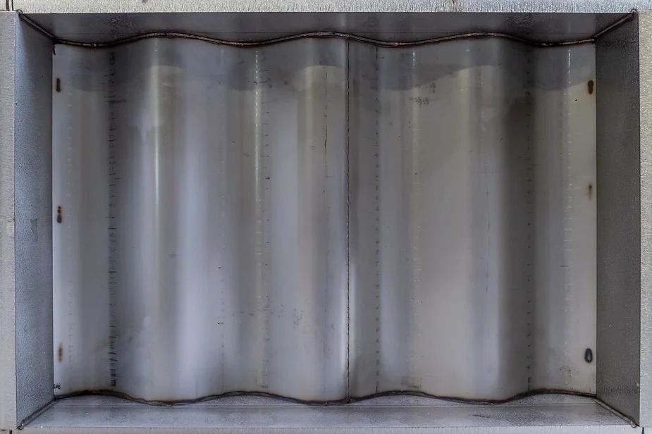 | © Fotó: Adorján András
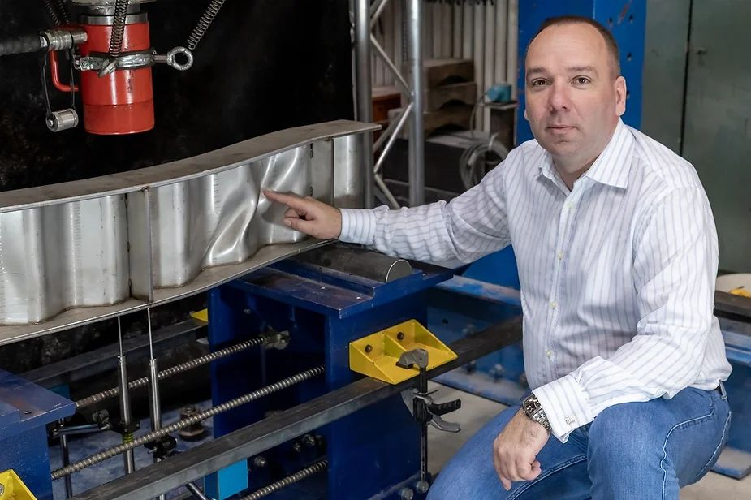 | © Fotó: Adorján András
Eredeti tartalom: Széchenyi István Egyetem
Továbbította: Helló Sajtó! Üzleti Sajtószolgálat
Ez a sajtóközlemény a következő linken érhető el:

